**SOLUZIONI ESERCITAZIONE 7**

1. **La risposta esatta è la B.** Nella realtà dei sistemi economici contemporanei si osserva la persistenza di tassi di disoccupazione alti per lunghi periodi, nonchè la coesistenza di disoccupazione e inflazione (stagflazione). Si introduce quindi un modello del mercato del lavoro più complesso e realistico in cui esiste un tasso di disoccupazione naturale (lo definiremo NAIRU, dato dalla somma di disoccupazione frizionale e strutturale) che rende il salario reale (w) richiesto dai lavoratori/sindacati compatibile con quello offerto dalle imprese: sotto questo tasso (u<un), w richiesto sarà maggiore di quello offerto e quindi sorgeranno tensioni inflazionistiche dato che le richieste salariali in eccesso dei sindacati saranno trasferite dalle imprese sui prezzi dei prodotti finali (per non perdere parte dei profitti della loro attività), ma tale aumento dei prezzi determinerà a sua volta nuovi aumenti salariali volti a difendere il potere d'acquisto dei lavoratori: si genera, quindi, una cosiddetta spirale prezzi-salari. Questo modello consente di analizzare la dinamica congiunta di prezzi e salari (compatibile con la stagflazione), fornendo come possibili spiegazioni la presenza di imperfezioni nel mercato del lavoro legate al conflitto distributivo tra lavoratori e imprese, per la spartizione del reddito nazionale tra redditi da lavoro e redditi da capitale (disoccupazione strutturale) e le imperfezioni (frizioni) del mercato del lavoro che impediscono alla disoccupazione di scendere sotto un determinato minimo fisiologico (disoccupazione frizionale: in presenza di una domanda capace di assorbire sul piano quantitativo l'intera forza lavoro disponibile (potenziale equilibrio di piena occupazione), i posti di lavoro offerti rimangono in parte vacanti, mentre si ha un pari numero di disoccupati; le pressioni inflazionistiche sono in tal caso dovute al tentativo dei responsabili della politica economica di far scendere la disoccupazione sotto tale limite fisiologico). Vedremo che queste due spiegazioni non sono incompatibili, in quanto si può comprendere il tasso di disoccupazione frizionale fra i fattori che determinano il tasso di disoccupazione naturale, spostando la curva di Phillips verso destra. Nei paesi moderni caratterizzati dalla concentrazione dell'occupazione presso imprese di grandi dimensioni, i lavoratori si dotano di sindacati per rafforzare il proprio potere contrattuale; i salari, quindi, non saranno determinati dal libero mercato (domanda-offerta di lavoro in regime di concorrenza perfetta), ma dalla contrattazione collettiva tra sindacati e datori di lavoro. La contrattazione riguarda la spartizione del valore aggiunto dell'impresa e quindi, a livello aggregato, del PIL (Y) tra redditi da lavoro (salari) e redditi da capitali (profitti): , dove sono i salari reali complessivi e i profitti. Dividendo entrambi i membri per Y si ottiene: , dove i due termini a destra sono rispettivamente la quota dei salari e la quota dei profitti nel PIL: data la produttività del lavoro (a), c'è una relazione inversa tra salario reale (W/P) e quota dei profitti, che è alla basa del conflitto distributivo. Per studiare questo modello si mettono a confronto: l'equazione di determinazione dei prezzi delle imprese e l'equazione di determinazione dei salari. Sono le imprese a stabilire il prezzo dei loro prodotti: , da cui: ; di conseguenza: . I lavoratori, invece, grazie ai sindacati, determinano il livello dei salari, in base all'equazione di richiesta del salario nominale: , dove è il livello dei prezzi atteso dai lavoratori (rappresentazione analitica della curva di determinazione del salario). In base a tale equazione:

* W dipende positivamente da Pe: quando i sindacati fanno le loro rivendicazioni salariali tengono conto delle aspettative sui livelli dei prezzi relativi al periodo a cui il contratto salariale si riferisce; è un modello di determinazione del salario reale atteso: ; i lavoratori contrattano W, ma con la prospettiva di ottenere un dato w, dal momento che considerano le aspettative sul livello dei prezzi. I lavoratori, quindi, non soffrono di illusione monetaria, non difendono W, ma w (loro potere d'acquisto), rivendicando aumenti salariali ad ogni incremento dei prezzi dei prodotti finiti.
* W dipende negativamente da u (confermato sia dal modello neoclassico sia dai modelli senza concorrenza perfetta del mercato del lavoro), implicando una relazione positiva tra W e Y. Il potere contrattuale dei lavoratori è influenzato da u, da cui dipende la probabilità di trovare un'altra occupazione in caso di licenziamento/dimissioni volontarie.
* W dipende positivamente da g, parametro che indica tutti quei fattori strutturali/istituzionali del mercato del lavoro che spingono verso un salario di equilibrio più elevato (determina la rigidità verso il basso di W) e determinano la disoccupazione strutturale: salario di riserva (w minimo sotto cui i lavoratori rinunciano all'occupazione presso le imprese: più è alto, più cresce il potere contrattuale dei lavoratori e aumentano le loro rivendicazioni salariali); EPL (employment protection legislation-> norme istituzionali che garantiscono maggior sicurezza del posto del lavoro, aumentando il potere contrattuale dei sindacati); sussidi di disoccupazione (più sono alti, più è basso il costo del licenziamento e quindi maggiore sarà il salario di efficienza richiesto all'impresa); tutti i fattori che determinano i costi di turnover (più sono alti, più sono elevati i salari per gli insider); fair wage o salario equo per il lavoratore (tanto più è alto, tanto maggiore è il salario di efficienza che l'impresa dovrà offrigli per farlo impegnare di più).

La fissazione dei prezzi è una prerogativa strategica e irrinunciabile dell'imprenditore, che fa la sua scelta solo dopo che il sindacato ha stabilito il salario nominale e quindi è noto il costo del lavoro per unità di prodotto; alla contrattazione i lavoratori non sanno il livello dei prezzi del periodo successivo, quindi si limitano a fare previsioni. Se u>1, se l'intera forza lavoro fosse disoccupata, il salario reale richiesto dai lavoratori ( ) tenderebbe al limite minimo g, mentre per u>0, tende a .

NB: abbiamo quindi: e . Le variabili P, W, Pe e u hanno t per indicare il periodo a cui i loro valori si riferiscono; l'obiettivo di questa analisi è proprio quello di spiegare l'andamento di P e W nel tempo: è un'analisi dinamica in cui le variabili sono riferite a momenti diversi del tempo (≠ da analisi statica); mentre il modello statico rimane inalterato se non mutano le sue condizioni iniziali (variabili esogene e parametri), quello dinamico si autosviluppa nel tempo convergendo, se è stabile, più o meno velocemente verso l'equilibrio.

1. **La risposta corretta è la E**. Nell’ipotesi in cui le aspettative siano date, i lavoratori ritengono che anche il livello dei prezzi sia dato (), costante ad un livello definito “normale”, e che rimanga tale indipendentemente da ciò che accade nel sistema economico; una variazione dei prezzi correnti non determina alcuna richiesta di aumenti di W, dal momento che I lavoratori accettano una riduzione di w, ritenendola temporanea. Essendo: , una riduzione di u, determina un aumento una tantum di W e di P, ma le aspettative sul livello dei prezzi rimangono pari a P* e quindi non c'è un'ulteriore impulso su W e quindi su P; non si avvia un processo inflazionistico e P rimane fermo al nuovo livello. La figura rappresenta il modello ADp-AS con aspettative date:

* AS:

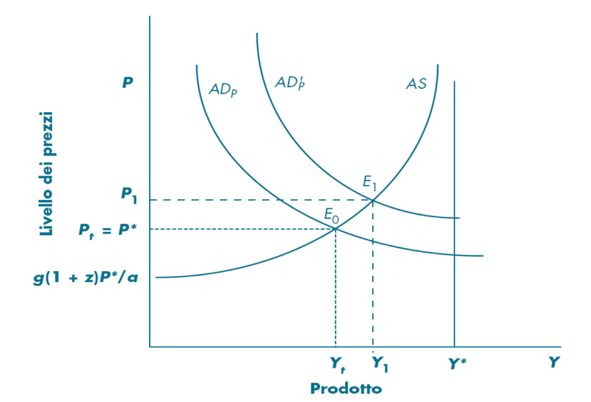Se Y=0, il prezzo assume un valore minimo, sull'asse delle ordinate, pari a , mentre per Y->Y*, Pt tende a infinito (Y* asintoto verticale per la AS). Inizialmente AS e ADp si intersecano in E0 in corrispondenza del quale le aspettative sul livello dei prezzi sono corrette () e inoltre . Se le autorità vogliono ridurre la disoccupazione, attueranno una politica economica espansiva che fa spostare verso l'alto e verso dx la ADp in ADp'. L'equilibrio, quindi, si sposta in E1 in corrispondenza di P1>P* e di Y1>Yt (minor tasso di disoccupazione). Si tratta di un equilibrio stabile (il sistema economico si ferma in E1): la AS non si sposta perché gli operatori, pur costatando che il livello dei prezzi è aumentato, non rivedono le loro aspettative sul prezzo, in quanto queste sono date (l'intercetta della AS non cambia), non richiedono aumenti salariali. Quindi, si possono mantenere costantemente produzione e occupazione sopra il loro livello di equilibrio (mantenere costantemente il tasso di disoccupazione sotto il suo livello di equilibrio: per aumentare la produzione deve aumentare l'occupazione, ma poiché la forza lavoro è data, deve diminuire la disoccupazione), senza nessun'altro (rispetto a quello del primo periodo: one shot) aumento di W e P, quindi, senza generare inflazione. Dal periodo successivo al primo, il livello dei prezzi rimane costante (π= 0) in P1. Tale situazione coincide col caso di una curva di Phillips perfettamente orizzontale.

1. **La risposta corretta è la A**. Nell’ipotesi in cui le aspettative siano adattive statiche, se i prezzi rimangono fermi al livello più alto P1, senza tornare al livello P*, i lavoratori capiranno di aver formulato una previsione sbagliata e al rinnovo del contratto, chiederanno un adeguamento salariale che compensi la decurtazione di potere d'acquisto dovuta all'aumento dei prezzi. Si parla di aspettative adattiva se Pet non è dato, ma è influenzato dall'andamento dei prezzi nei periodi precedenti; le aspettative adattive sono, inoltre, statiche se: Pet=Pt-1, quindi, sono statiche le aspettative sul livello dei prezzi e non sul tasso di inflazione. I lavoratori non si aspettano alcuna inflazione (πte= 0): situazione coincidente col quella vista per la curva di Phillips originaria, per cui il tasso di inflazione effettivo non dipende da quello atteso (π=-ε(u-un)). In tal caso, si può tenere il tasso di disoccupazione sotto il suo livello di equilibrio accettando un tasso di inflazione positivo, ma costante nel tempo. La AS diventa: .

Si parte sempre dall'equilibrio iniziale E0, in cui le aspettative sul livello dei prezzi sono corrette (Pt=Pet), ma essendo per ipotesi Pet=Pt-1, abbiamo che: Pt=Pt-1 con un livello di produzione di equilibrio pari a . Tale livello di produzione di equilibrio o naturale è definito , (se e viceversa) ed essendo, inoltre, per ipotesi g(1+z)<a, avremo 0<<. Per livelli di produzione minori di , si ha deflazione, mentre per livelli maggiori si ha inflazione (i prezzi non aumentano, per livelli di produzione maggiore (minore) di si ha un tasso d'inflazione positivo (negativo). Il prodotto è, invece, detto prodotto non inflazionistico, perché fa sì che l'inflazione non sia né positiva né negativa; in corrispondenza di , inoltre, le aspettative sul livello 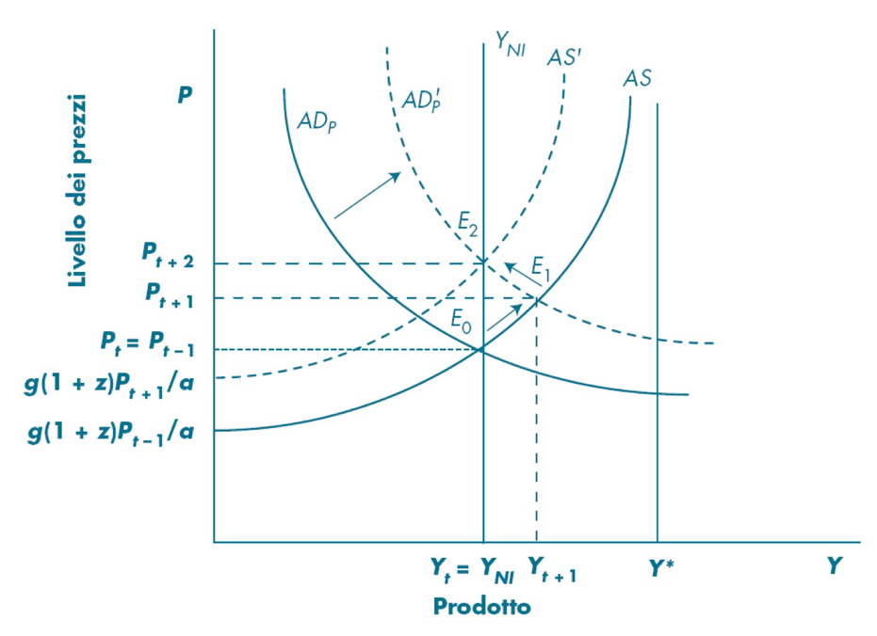dei prezzi sono corrette e il tasso di disoccupazione è positivo (frizionale e strutturale), dato che . Nel periodo t+1, le autorità vogliono aumentare la produzione (ridurre la disoccupazione), quindi avviano politiche espansive che spostano verso l'alto di ADp in ADp', traslando l'equilibrio in E1, in cui Pt+1>Pt e Yt+1>; la nuova posizione di equilibrio non è più stabile. Nel periodo (t+1), i lavoratori, essendo aumentati i prezzi, si accorgono di aver sbagliato le loro previsioni, dato che si attendevano un livello dei prezzi pari a Pt e invece il livello dei prezzi effettivo è Pt+1, quindi rivedranno le loro aspettative verso l'alto; i salari però, sono già stati fissati all'inizio del periodo quando il livello dei prezzi atteso dai lavoratori era ancora quello del periodo precedente (t). L'adeguamento del salario al livello più elevato dei prezzi Pt+1, avverrà quindi solo nel periodo successivo (all'inizio del periodo t+2): le imprese, per evitare conflitti sindacali, concederanno l'aumento salariale che, in base alla regola di fissazione dei prezzi, verrà poi "trasferito" sul livello dei prezzi dei prodotti finali. La AS inizia il suo spostamento verso AS' che non è immediato, ma avviene gradualmente nel tempo: richiede più periodi ad ognuno dei quali corrisponde uno spostamento verso dx della AS. Quando la curva AS arriva ad assumere la posizione AS', l'equilibrio che si determina nel punto di intersezione con la curva ADp' è stabile (il livello di produzione di equilibrio è infatti quello non inflazionistico per cui il livello dei prezzi atteso dai lavoratori coincide con il livello effettivo dei prezzi: aspettative corrette; solo allora la disoccupazione sarà tale da scoraggiare ulteriori richieste salariali), quindi il processo di aggiustamento si arresta. Il sistema si ferma in E2: la produzione torna a livello iniziale (nel lungo periodo la curva tende a ), ma i prezzi sono aumentati. Se le autorità vogliono mantenere il livello di produzione costantemente più alto del livello , dovrebbero attuare continui interventi di politica economica espansiva che spostino ADp verso l'alto e compensino gli spostamenti della AS, accettando quindi aumenti dei livelli dei prezzi, che crescono costantemente nel tempo (tasso di inflazione positivo, ma costante): spirale prezzi-salari.

1. **La risposta giusta è la C**. Nell’ipotesi in cui le aspettative siano statiche la AS assume la seguente equazione: . Per ricavarmi l’intercetta verticale pongo Yt=0: il prezzo assume un valore minimo sull'asse delle ordinate, pari a . Sarà, quindi, tanto più alto, quanto più alti sono il mark up (z), i fattori strutturali del mercato del lavoro che spingono verso un salario di equilibrio più equilibrato (g), e il livello di prezzo normale (P*), e quanto più basso è la produttività del lavoro (a).
2. **La risposta giusta è la B.** Il regime di aspettative statiche può considerarsi come un sistema di indicizzazionedei salari nominali: sono periodicamente adeguati all'aumento dei prezzi con un certo ritardo (aggiustamento automatico di P e W in base a π). In questo regime i salari reali sono difesi dall'inflazione e quindi i lavoratori non soffrono di illusione monetaria: considerando l'equazione e z costante: , quindi, , i salari reali variano allo stesso tasso percentuale della produttività o rimangono costanti se quest'ultima non varia. L'adeguamento dei salari nominali ai prezzi avviene con ritardo, comportando una perdita temporanea di potere d'acquisto: se tale perdita è modesta (aumento prezzi non molto alto), i lavoratori la considereranno accettabile; se, invece, è elevata, i lavoratori chiedono di accorciare l'intervallo di indicizzazione e/o aumenti salariali che anticipino l'inflazione attesa. In entrambi i casi, l'inflazione subirebbe un'accelerazione.Se l'intervallo di indicizzazione è di 1 anno, un aumento dei prezzi del 3% provocherebbe un aumento dei salari di pari importo e quindi un tasso d'inflazione annuale del 3%; se tale intervallo viene accorciato a 6 mesi, l'aumento dei salari e quindi dei prezzi avviene 2 volte all'anno e quindi l'inflazione salirebbe oltre il 6%. Per spiegare la seconda rivendicazione dei lavoratori, si suppone che il sistema economico sia caratterizzato da un certo tasso di inflazione d'equilibrio, tollerato e finanziato costantemente dalle BC con un pari aumento percentuale della quantità nominale di moneta; i lavoratori alla lunga, capendo che i prezzi sono sempre maggiori di quelli del periodo precedente (ipotesi delle aspettative adattive statiche Pet=Pt-1 smentita dai fatti), incorporeranno il tasso di inflazione atteso in Pet, ottenendo: Pet= Pt-1(1+πet). Adesso i lavoratori hanno aspettative statiche non più rispetto al livello dei prezzi, bensì rispetto al tasso di inflazione; quindi, avremo che il tasso di inflazione atteso nel periodo t è uguale al tasso di inflazione effettivo del periodo precedente (πet=πt-1) e di conseguenza avremo: Pet= Pt-1[1+πt-1], equazione che descrive l'ipotesi di aspettative adattive aumentate dall'inflazione, o aspettative accelerative,perché accelerano il processo inflazionistico. Sostituendola nell'equazione di Pt, si ottiene la funzione AS con aspettative accelerative:. Dividendo entrambi I membri per Pt-1, si ricava la curva di Phillips aumentata dalle aspettative inflazionistiche: . Adesso esistono due livelli “critici” del tasso di disoccupazione: quello non inflazionistico (NIRU) che si trova ponendo πt=0 nella curva di Phillips: , quello che non accelera l'inflazione(NAIRU) che si trova ponendo il tasso di inflazione effettivo uguale al tasso di inflazione atteso (πt= πet, ma poiché abbiamo supposto πet = πt-1, πt = πt-1; varrà, inoltre, (1+πt)=[1+πt-1]); ipotizzando un livello inflazionistico stabile: uNAI= g(1+z)/a, dipende dai fattori strutturali del mercato del lavoro. Mentre uNI dipende da πt-1 e quindi può assumere diversi valori, esiste un solo livello di uNAI. Nel regime con aspettative statiche, NIRU e NAIRU coincidevano; adesso sono distinti, ma legati da una relazione precisa: uNI = uNAI[1+πt-1], solo in assenza di inflazione coincidono (πt=πt-1=πte=0). Per mantenere costantemente la disoccupazione al di sotto del NAIRU occorrerebbe accettare W e P che crescono sempre di più nel 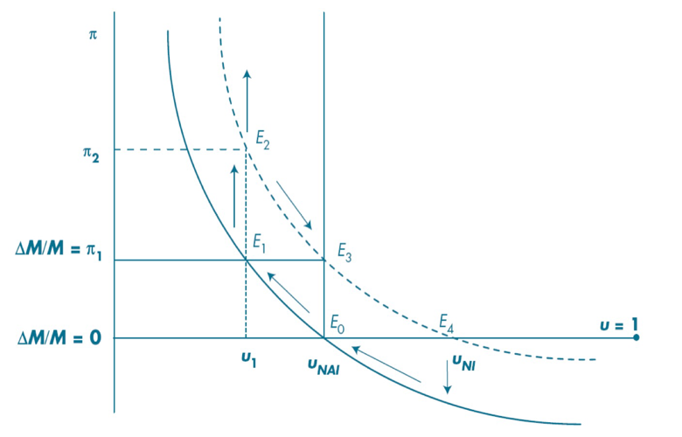tempo, quindi un’inflazione crescente o iperinflazione.

Vediamo graficamente perché, rappresentando la curva di Phillips con aspettative accelerate e considerando πte=πt-1=0. Nel periodo t il sistema si trova nella posizione di equilibrio E0, in cui πt=πte=0, u=uNAI=uNI e ΔM/M=0. Quando si analizza la curva di Phillips si deve sempre ragionare in termini percentuali e non in base ai livelli (si considera il tasso d'inflazione, che è un tasso percentuale, e non il livello dei prezzi). In (t+1), si suppone che le autorità, attraverso una politica economica espansiva, vogliano ridurre la disoccupazione fino a u1 (tasso di disoccupazione minore di quello d'equilibrio) e per farlo accetteranno un aumento del tasso d'inflazione (tasso d'inflazione effettivo maggiore di quello atteso: πt+1=π1> 0=π(t+1)e= πt). Nel caso specifico, riportato nel grafico, le autorità intervengono attraverso una politica monetaria espansiva, realizzata non con una variazione del livello di offerta di moneta nominale, ma con una variazione del tasso di crescita percentuale di M, ΔM/M, che aumenta da 0 a π1>0 (BC considera accettabile tale tasso d'inflazione e lo finanzia con un pari aumento percentuale della quantità di moneta nominale). Il sistema si sposta lungo la prima curva di Phillips da E0 a E1, equilibrio non più stabile, come nel caso con aspettative adattive statiche (difendibile facilmente). Il NAIRU non coincide più col NIRU: il NAIRU dipende solo dai fattori strutturali del mercato, mentre il NIRU dipende anche da πe; poiché ora πe non è più pari a 0 ma a π1>0, avremo NIRU>NAIRU. Il sistema si sposterà da E1 a E3, ma non direttamente: servono due passaggi intermedi che avvengono nel medio periodo. Nel medio periodo la curva di Phillips è inclinata negativamente e si sposta quando variano le aspettative sul tasso di inflazione; nel lungo periodo, invece, ci si sposta da E0 a E3 determinando una curva di Phillips perfettamente verticale in corrispondenza del NAIRU. Nel periodo t+1, i lavoratori, solo dopo aver constatato che il tasso di inflazione effettivo è maggiore di quello che si aspettavano, capiscono di aver fatto previsioni sbagliate (sottostima dell'inflazione) su πe e quindi decidono di rivedere le loro aspettative verso l'alto (πe da 0 a π1); tuttavia, i salari sono già stati fissati all'inizio di tale periodo, quando il tasso di inflazione atteso era quello del periodo precedente (t). L'adeguamento del salario al tasso di inflazione più alto (πt+1) avverrà quindi solo all'inizio del periodo (t+2)): il fatto di rivedere verso l'alto le proprie aspettative sul tasso di inflazione, spinge i lavoratori a richiedere degli aumenti salariali proporzionali per difendere il loro potere d'acquisto; le imprese concederanno l'incremento salariale che, in base alla regola di fissazione dei prezzi, verrà poi trasferito sul livello dei prezzi dei prodotti finali. In (t+2), il tasso d'inflazione effettivo aumenta, quindi, ulteriormente da π1 a π2, la curva di Phillips si sposta verso l'alto e il sistema trasla in E2. Gli spostamenti della curva continueranno periodo dopo periodo e sarà impossibile mantenere la disoccupazione al tasso u1, a meno che la BC non sia disposta a finanziare un’inflazione crescente, sempre maggiore (iperinflazione) aumentando senza limiti l'offerta di moneta. Se, invece, in t+2, la BC non interviene e quindi il tasso di crescita di M rimane costante (ΔM/M=π1), mentre ΔP/P=π2, il tasso di crescita percentuale dell'offerta reale di moneta ((ΔM/P)/(M/P)= ΔM/M-ΔP/P= π1-π2<0) diventa negativo, determinando una contrazione della quantità reale di moneta, un aumento dei tassi d'interesse, una diminuzione degli investimenti e quindi una riduzione della domanda aggregata, che fa aumentare nuovamente il tasso di disoccupazione. Nel periodo t+3, il sistema, quindi, muovendosi sulla curva di Phillips tratteggiata, si sposterà in E3, equilibrio stabile: la disoccupazione ritorna al livello NAIRU, ma l'inflazione rimane costante e pari a π1>0, ossia maggiore del tasso d'inflazione: la manovra nel medio periodo ha generato solo inflazione, senza incrementare l'occupazione. Se poi, nel periodo (t+4), la BC vuole ripristinare il tasso d'inflazione iniziale, pari a zero, deve attuare una manovra restrittiva che per un certo periodo causerà un incremento del tasso di disoccupazione sopra il NAIRU: pone ΔM/M=0, determinando una riduzione (segmento E3-E0) del tasso di crescita della quantità reale di moneta; la disoccupazione aumenta fino a uNI, facendo spostare il sistema in E4 (π=0). I lavoratori costatando che il tasso d'inflazione effettivo è minore di quello atteso (πt+4e=π1>0=πt+4), capiscono di aver fatto previsioni sbagliate (sovrastima dell'inflazione) su π e quindi decidono di rivedere le loro aspettative verso il basso (πe da π1 a 0). In t+5, la curva allora si sposterà verso il basso: un tasso di disoccupazione maggiore del NAIRU fa diminuire l'inflazione perché i lavoratori sono disposti a contrattare con le imprese un salario più basso, affinchè queste poi riducano il prezzo dei prodotti finiti. Il tasso d'inflazione continua a scendere mentre il tasso di crescita dell'offerta di moneta nominale rimane costante, quindi il tasso di crescita dell'offerta di moneta reale diventa positivo, M/P aumenta, i diminuiscono, I aumenta, ADp cresce, aumentano Y e N, e quindi u diminuisce, finché non torna al livello uNAI con π=0. Il sistema nel LP ritorna in E0 dopo un periodo di transizioni con tassi di disoccupazione superiori al NAIRU. Se, però, vale l'ipotesi keynesiana di rigidità verso il basso di W (freno alla caduta dei prezzi), le curve di Phillips sono soggette al limite inferiore π=0, che se raggiunto le fa coincidere con l'asse delle ascisse. Una volta attuata la politica disinflazionistica, il sistema si troverà, come abbiamo visto, in E4 con ΔM/M=0, ma anche con ΔW/W=0 e π=0 (data la rigidità dei salari), quindi la quantità reale di moneta rimane inalterata e non ci saranno impulsi alla riduzione della disoccupazione (non si ritorna al NAIRU). Tipica situazione alla Keynes, con prezzi dati, insufficienza della domanda aggregata e disoccupazione involontaria alta. È la rigidità di W e P che impedisce alle forze del mercato di risolvere spontaneamente il problema della disoccupazione (di una disoccupazione superiore al NAIRU)? Per rispondere bisogna considerare anche l'effetto della deflazione (π<0) sul tasso di interesse reale: r aumenterebbe e quindi l'investimento e la domanda aggregata cadrebbero. La caduta dei prezzi fa aumentare la quantità reale di moneta e quindi diminuisce il tasso d'interesse nominale (i), che a sua volta stimola l'investimento. In realtà i dipende da r, dato che r=i+πe; se i è sceso già vicini a zero ci si troverà in una situazione di trappola della liquidità in cui la politica monetaria, quindi la caduta dei prezzi, non ha nessun effetto sull'investimento, mentre una deflazione determinerebbe un aumento di r e quindi la caduta degli investimenti. Qui la flessibilità verso il basso di W e P sarebbe dannosa per la ripresa dell'economia.

1. **La risposta esatta è la A.** L’equazione della curva di Phillips aumentata dalle aspettative di inflazione è: π = πe-ε(u- ue), quindi l'inflazione effettiva dipende dall'inflazione attesa. Tale curva non è più statica ma si sposta in funzione delle variazioni nelle aspettative dei lavoratori su πe: se le autorità vogliono ridurre il tasso di disoccupazione sotto il livello di equilibrio, attuando politiche economiche espansive, devono accettare π > πe e non semplicemente un aumento del tasso di inflazione. Ma un tasso d'inflazione effettivo maggiore di quello atteso, fa sì che nel periodo successivo i lavoratori, accorgendosi di aver sbagliato le previsioni sul tasso d'inflazione (sottostimato l'inflazione), rivedano le loro aspettative, adeguando le loro richieste salariali al nuovo tasso d'inflazione; quindi, le autorità dovranno aumentare ulteriormente l'inflazione per far sì che il tasso di disoccupazione rimanga minore di quello d'equilibrio (tasso d'inflazione che cresce nel tempo e aumenta periodo dopo periodo, non rimanendo mai stabile e costante). Quindi, le autorità di politica economica per tenere u< ue, devono accettare una curva di Philips che si sposta verso l'alto nel tempo, determinando un π crescente nel tempo (iperinflazione). Affinché il tasso di disoccupazione effettivo sia al livello naturale, quindi, u=ue , il tasso di inflazione effettivo dovrà essere uguale al tasso di inflazione atteso: π = πe-ε(0) -> π = πe .
2. **La risposta esatta è la E**. Il regime delle aspettative adattive, sia statiche che accelerative, ipotizza che le previsioni degli operatori economici sulle variabili si basino sul loro andamento passato (backward looking). A partire dai '70 tale ipotesi è stata messa in discussione: la critica di Lucas parte, infatti, dal presupposto che gli operatori essendo razionali formulano le proprie previsioni usando efficientemente tutte le informazioni disponibili sul sistema economico (forward looking). Se si verificano fatti nuovi che influenzano le variabili oggetto di previsione, questi andranno considerati, senza continuare semplicemente a estrapolare il passato. Ciò vale soprattutto per i cambiamenti di politica economica, purché gli operatori godano di credibilità (grado di fiducia riposto nell'implementazione delle politiche economiche annunciate dalle autorità) presso il pubblico. Con aspettative razionali, la politica economica non ha effetti rilevanti sulle variabili reali (soprattutto produzione e disoccupazione), mentre incide efficacemente sul tasso d'inflazione. Se le autorità si pongono come obiettivo un π=π* (con π*< πt-1) e lo rendono pubblico, ottenendo la credibilità del pubblico: la politica monetaria, quindi, dovrà essere coerente (ΔM/M=π*) e non contradetta da altre politiche (soprattutto quella di bilancio).
3. **La risposta esatta è la D**. Con aspettative razionali, la politica economica non ha effetti rilevanti sulle variabili reali (soprattutto produzione e disoccupazione), mentre incide efficacemente sul tasso d'inflazione. Se le autorità si pongono come obiettivo un π=π* (con π*< πt-1), ottenendo la credibilità del pubblico (politica monetaria coerente, con ΔM/M=π*), l’equazione del prezzo atteso diventa: Pte=Pt-1(1+π*). Divido entrambi I menerei per Pt-1, la curva di Phillips sarà: , ma uNAI= g(1+z)/a, quindi: . Per far scendere πt al livello programmato π*, basta portare ut al NAIRU (se ut=uNAI-> πt=π*). Riprendendo la figura usata nel modello con aspettative accelerate, quando il sistema è nell'equilibrio iniziale E0 e le autorità annunciano un intervento di politica economica espansiva per ridurre u sotto il NAIRU, se tale provvedimento è ritenuto credibile, i lavoratori rivedono subito le loro aspettative sul tasso di inflazione, ancor prima che l'intervento venga attuato, e la curva si sposta direttamente verso l'alto (curva tratteggiata) raggiungendo subito E3: non si avrà nessun effetto su il tasso di disoccupazione che rimane al livello NAIRU, ma con un tasso di inflazione più alto (non è come nelle accelerative in cui gli operatori finchè non vedono concretamente un inflazione maggiore, non cambiano le loro aspettative). Se, invece, si ha un intervento di politica economica inatteso o uno shock imprevisto, gli operatori varieranno le loro aspettative solo quando l'inflazione aumenterà concretamente (stesso processo visto in regime di aspettative accelerative). Se da un lato, la politica economica perde parte della propria efficacia, non riuscendo a ridurre il tasso di disoccupazione ad eccezione dei casi inattesi, dall'altra parte riesce a ridurre il tasso di inflazione senza costi in termini di maggior disoccupazione (sacrificie ratio= costo in termini di aumento di disoccupazione che un sistema deve sostenere per ridurre il tasso di inflazione). Si suppone di partire da E3 e che le autorità vogliono ridurre il tasso di inflazione da π1 a π*=0. Con aspettative accelerative, una politica restrittiva che riduce il tasso di variazione percentuale dell'offerta di moneta nominale da π1 a 0, inizialmente fa spostare il sistema in E4 dove si ha un aumento del tasso di disoccupazione da NAIRU a NIRU (equazioni curva di Phillips è ut= uNAI(1+πt-1)-> sacrificie ratio): fase recessiva nel medio periodo; nel periodo successivo, i lavoratori rivedono le loro aspettative verso il basso e saranno disposti ad accettare dei tagli salariali che spingeranno le imprese a ridurre i prezzi dei prodotti finali; alla fine il sistema si sposta nuovamente in E0 con un tasso di disoccupazione pari al NAIRU. Con aspettative razionali, invece, se gli operatori ritengono credibile l'annuncio dell'autorità di politica economica, rivedono subito le loro aspettative, facendo spostare la curva di Phillips verso il basso; il sistema si sposta da E3 a E0 direttamente e si ottiene una riduzione del tasso di inflazione senza aumentare il tasso di disoccupazione (πt=π*=0-> ut= uNAI(1+ π*) = uNAI). Se con aspettative accelerative si ha una curva di Phillips di BP inclinata negativamente e una di LP perfettamente verticale in corrispondenza del NAIRU, con aspettative razionali (per politiche economiche perfettamente previste) anche la curva di Phillips di BP è verticale in corrispondenza del NAIRU.
4. 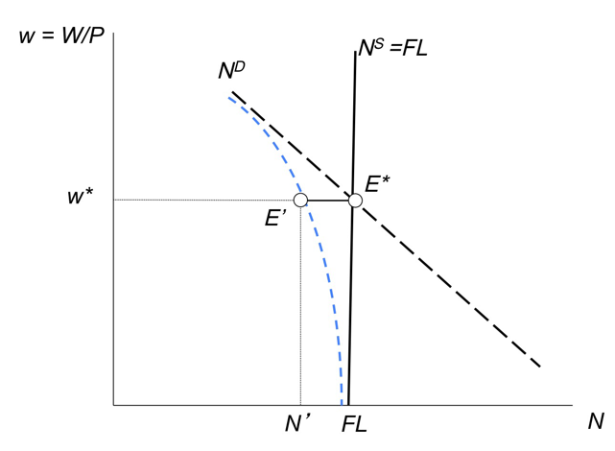**La risposta esatta è la E**. Il tasso di disoccupazione Frizionale (o tasso naturale di disoccupazione) è quella dovuta alla rigidità e alle imperfezioni del mercato del lavoro, che non possono essere ridotte nel breve periodo; le frizioni dovuta impediscono ad un lavoratore disoccupato e a un'impresa in cerca di un lavoratore di incontrarsi. Principali frizioni sono quelle informative (lavoratore e impresa sono uno all'oscuro dell'altro) e quelle inerenti costi e tempi che occorrono a un lavoratore per spostarsi da una zona in cui non c'è lavoro ad una zona in cui ci sia un'impresa disposta ad assumerlo. Nel grafico si rappresenta ciò che succede al mercato del lavoro se sussiste disoccupazione frizionale: le frizioni fanno sì che domanda e offerta di lavoro non si incontrino istantaneamente. La quantità di lavoro effettivamente impiegata (occupazione), per ogni livello di salario reale, in presenza di frizioni è rappresentata dalla linea curva tratteggiata: in corrispondenza del salario reale d'equilibrio (w*), la quantità di lavoratori impiegati è N', quindi ci sono sia lavoratori, appartenenti alla forza lavoro, non impiegati (N'<FL), sia imprese con posti vacanti (per un ammontare pari al segmento E'-E*). Le frizioni fanno si quindi che ci siano disoccupati involontari, nonostante le imprese abbiano bisogno di impiegati.

1. Alcune definizioni statistiche inerenti la disoccupazione:

* Occupato: persona con più di 15 anni che ha un'occupazione o ha effettuato ore di lavoro nella settimana di riferimento;
* Disoccupato: persona con più di 15 anni, non occupata ed alla ricerca di un lavoro;
* Non forze di lavoro: popolazione sotto i 15 anni o sopra i 15 anni che non ha e non cerca lavoro (sopra i 64 anni o in età da lavoro, come  studenti, casalinghe, lavoratori scoraggiati);
* Tasso di attività: Forza lavoro/Popolazione attiva (persone in età da lavoro);
* Tasso di occupazione: Occupati/Popolazione attiva;
* Tasso di disoccupazione: Disoccupati/Forza lavoro;
* Tassi di inattività: Non forza lavoro/Popolazione inattiva;
* Forza lavoro: occupati + disoccupati.

Conoscendo il tasso di disoccupazione e il numero di disoccupati, posso ricavarmi la forza lavoro:

FL= 1.000/0,2= 5.000.

Conoscendo il tasso di occupazione e la forza lavoro, posso ricavarmi la popolazione attiva:

Popolazione attiva= 5000/0,6= 8.333,33

1. Conoscendo il tasso di attività e la popolazione attiva, posso ricavarmi la forza lavoro:

FL=0,8x150.000= 120.000

Il tasso di disoccupazione è dato dal rapporto tra disoccupati e forza lavoro:

Tasso di disoccupazione = 22.000/120.000 = 0,183 =18,3%

Gli occupati si trovano sottraendo alla forza lavoro il numero di disoccupati:

Occupati = 120.000-22.000 = 98.000